Clic en la imagen.
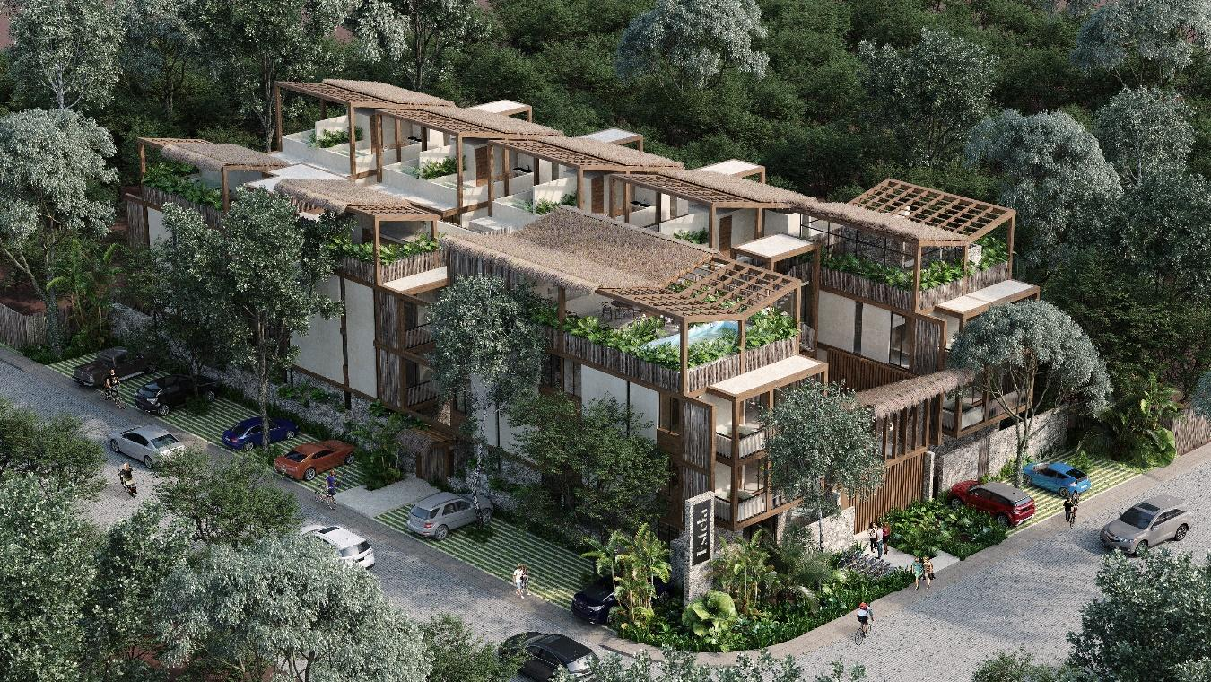
Si no responde la imagen, haga clic aquí, o bien copiar la liga y pegarla en la barra de dirección de su navegador.
https://roundme.com/tour/323670/view/2064386/

